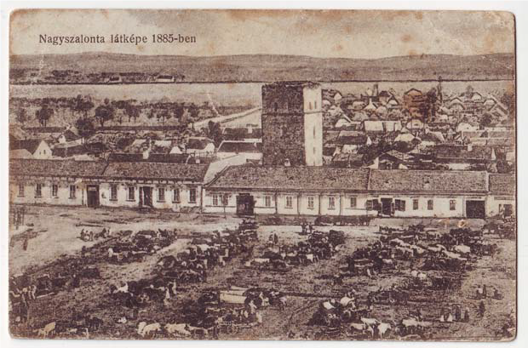

A település első hivatalos említését 1332-ben találjuk a nagyváradi püspökség pápai jegyzékében, ahol a helység Zalantha néven szerepel. Utólag a település több néven is szerepel, mígnem 1587-ben már a végleges Szalonta név jelenik meg minden feljegyzésben.
A XVI.-ik század végéig a Toldi család birtoka, a településnek nincs különösebb fontossága, talán azért is mert nem messze tőle volt a XII.-ik században épült Kölesér vára, amely fontos politikai és gazdasági központja volt a vidéknek. Ebben az időben Szalonta kb. 50 házból álló település volt, lakóinak száma nem haladta meg a 250-300 lelket.
A törökök 1598-ban feldúlják és elpusztítják Kölesér várát és vele együtt Szalontát is. Kölesér várát már nem építik újjá, helyette a visszatérő és az 1606-ban Bocskai István erdélyi fejedelem által letelepített 300 hajdú megalapítja Szalonta városát. Ez időben épült fel a ma is látható őrtorony, a “Csonkatorony”, amely akkor a szalontai vár része volt. A letelepített hajdúk nemesi kiváltságokat kaptak, a települést pedig városi rangra emelték.
A megadott kiváltságok és lehetőségek nyomán a település rohamosan fejlődni kezd és az utak kereszteződésében épült város a térség fontos gazdasági központjává válik. Megkapja a vásárok megtartásának jogát, mely fölpezsdíti a város és a környék kereskedelmi és gazdasági életét.
Mivel Szalonta az erdélyi fejdelemség szélén volt, a szomszédságban a törökök által meghódított területekkel, a szalontai vásárok sokszínűsége azt eredményezte, hogy kialakult egy nagyon erős kisiparos réteg, mint a szűcsök, csizmadiák, bognárok, kovácsok, stb., akik portékájukkal bejárták a környező településeket: Tenkét, Belényest, Gyulát, Orosházát.
1659-ben II. Rákóczi György, Erdély fejedelme, a törökök támadása elől felégeti a várost. A törökök kivonulása után a vár elvesztette végvári jelentőségét, omladozó falait széthurcolták, csak a torony dacolt a pusztító viharokkal. A XVII-ik század végére újra benépesül és virágzó település lesz.
A sikeres törökellenes hadjáratok után Ausztria 1686-ban bekebelezi Magyarországot, majd 1688-ban Erdély is fennhatósága alá kerül.
Lipót császár megerősíti a szalontaiak kiváltságait, de 1700-ban a császári udvar lemond a hajdúk katonai szolgálatairól és ezzel megszünteti a régi kiváltságokat. Ez a helyzet komoly ellentéteket szül a városlakók és az Eszterházy család között. A perlekedés 1848-ig tart, mikor a város lakói visszanyerik törvényes úton a jogaikat.
1848-ban a forradalom és szabadságharc a szalontaiakat is harcra buzdítja. Arany János költő, a város szülötte, maga is részese az eseményeknek. E kis szabadság után a város újból a Habsburg birodalom diktatúrájában éli életét.
A XIX-ik század elejétől a helyi kisiparosok céhekbe tömörülnek. 1820-ban alakul az első céh, a csizmadiák céhe, majd a tímárok alakítanak 1836-ban céhet. 1872-ben a céhek egyesülnek, a csizmadiák kivételével, és megalapítják a Kisiparosok Szövetségét, amely 500 kisiparost tömörít.
A XIX-ik század végén fejlődésnek indul a város: lecsapolják a lápokat, vizeket, építik a vasutat, felépülnek az állami intézmények. Megjelennek az első ipari létesítmények és
rohamosan nő a város lakossága.

